第１０節 羽合における俳諧の流行
１ 藩内における元禄期以後の俳諧
江戸時代には庶民の生活や遊芸に対し、いろいろな制限や取り締まりが行われていたため、庶民の間に文芸が発展する条件は、決して恵まれたものではなかった。
享保１０年（１７２５）３月、鳥取藩の「在方御法度」の中に、
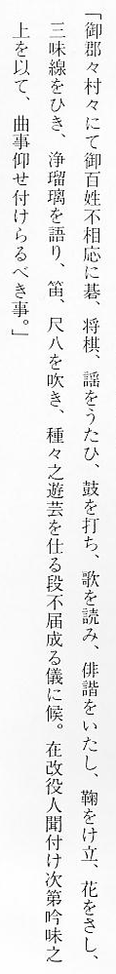
としている。このことにより、享保年間には各種の遊芸とともに、俳諧も庶民生活の中に普及し始めていたことが推察される。
鳥取県史は、「庶民に俳諧が普及し、やがて隆盛期を迎えるようになっていくのは宝暦・明和（１７５１～１７７２）の頃からと思われるが、その俳諧流行の事象としてあげられるものに芭蕉の句碑建立と俳書の刊行がある。」と述べている。

